DỰ ÁN “CHUỒNG NUÔI THÚ CƯNG”
Thời gian thực hiên 1 tuần: (Từ ngày 11/12 đến ngày 15/12/2023 )
Người thực hiện: Đinh Thị Thanh Thủy
Mạng nội dung của hoạt động:

Quy trình chế tạo chuồng nuôi thú cưng:

Tên gọi, đặc điểm của chuồng nuôi con vật

+ Hình dạng chuồng:

+ Cửa chuồng:

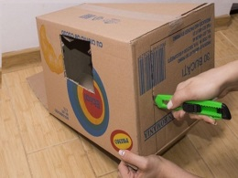
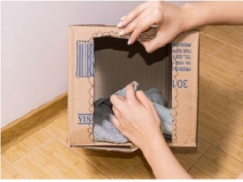

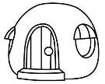
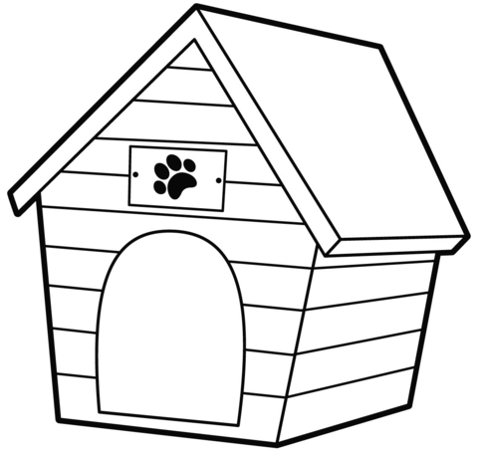
DỰ ÁN: LÀM CHUỒNG NUÔI THÚ CƯNG
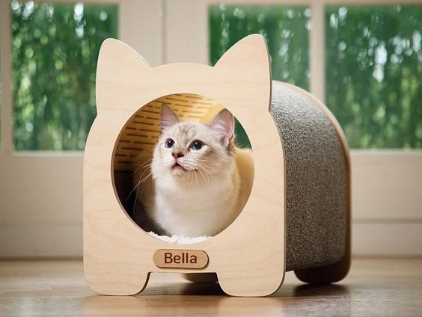

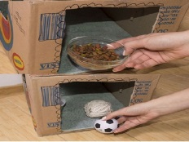

Các thiết bị, dụng cụ để làm chiếc quạt mini: Kéo, sung bắn keo, dao dọc, thước đo, bút dạ,…
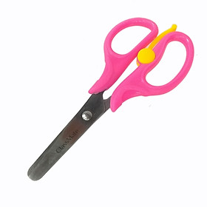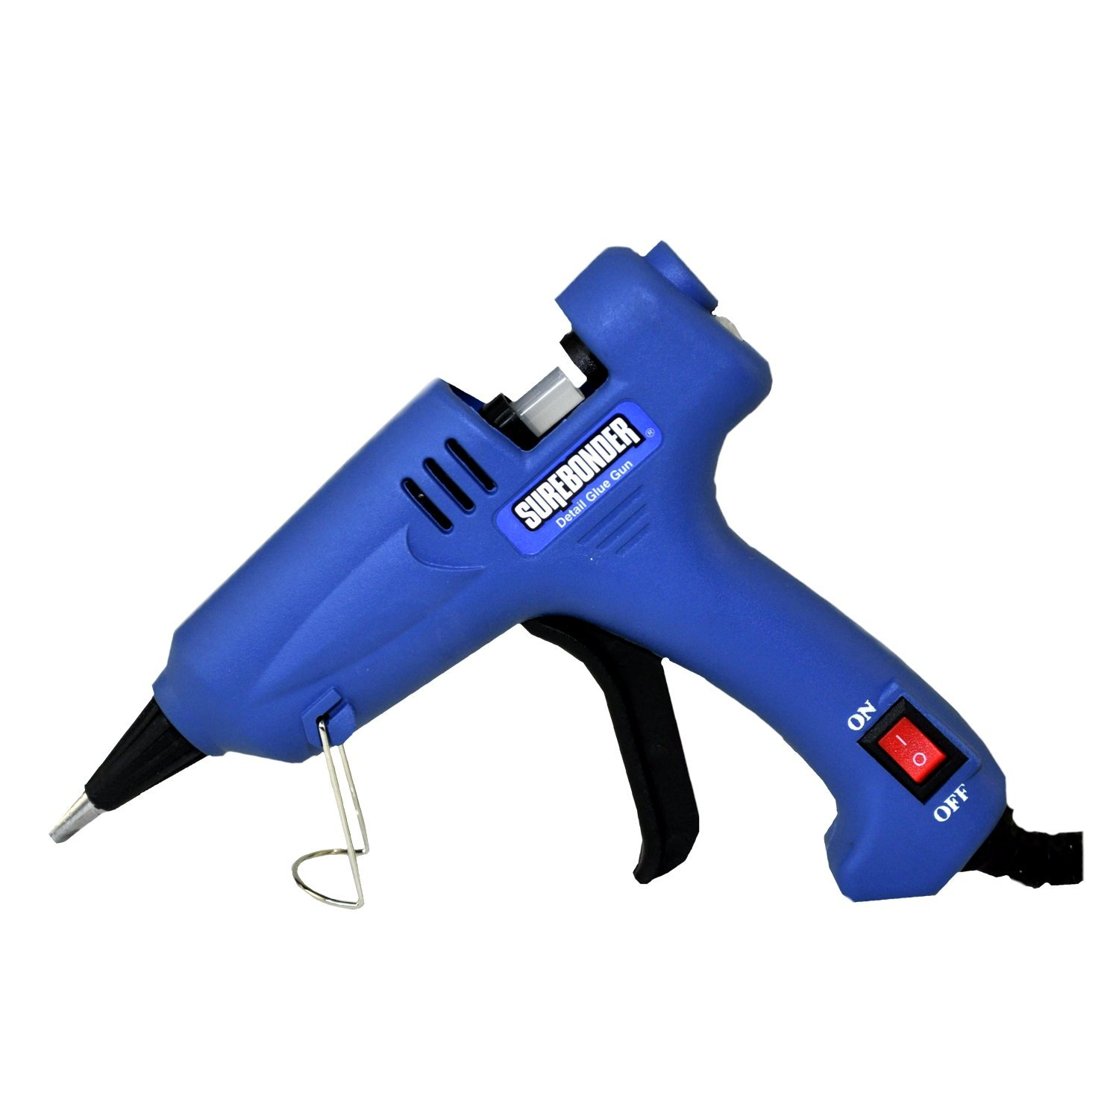

Nguyên vật liệu làm chiếc quạt mini:
+ Vải vụn, rơm rạ, cành khô, thùng catton, giấy vụn, ….
+ Dây gai, giây kẽm,…

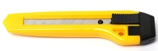



THƯ NGỎ GỬI TỚI CÁC BẬC PHỤ HUYNH
Dự án: Làm chuồng nuôi thú cưng (Thời gian thực hiện từ ngày 11/12/ 2023 đến 15/12/2023)

- Kính gửi các bậc phụ huynh lớp 5A5!
- Trong tuần này các con sẽ đến với dự án: Làm chuồng nuôi thú cưng. Trong gia đình mỗi chúng ta thường nuôi mottj số loài động vật nhỏ. Vậy làm cách nào để trẻ hình thành lên thói quen quan tâm, yêu quý và bảo vệ động vật thì rất cần những hoạt động gắn kết giữa con người và vật nuôi từ phía gia đình. Và câu hỏi đặt ra là những hoạt động đó là gì?
Qua dự án: Làm chuồng nuôi thú cưng, trẻ biết quan tâm đến xung quanh trẻ đặc biệt là các loài động vật. Làm gì để có thể chăm sóc tốt cho con vật nhà bé? Làm sao có thể tạo ra một chiếc chuồng nuôi thú cưng chỉ với những nguyên liệu tái chế gần gũi: Rơm rạ, vải vụn, thùng catton, giấy vụn, cành khô, lá khô,…
Với dự án Steam: Làm chuồng nuôi thú cưng bé sẽ thiết kế ra các kiểu dáng chuồng nuôi từ những nguyên học liệu khác nhau vô cùng đơn giản. Bé sẽ được tự trải nghiệm sản phẩm mà mình làm ra vô cùng thú vị.
Để có những điều kiện thuận lợi khí khám phá dự án. Phụ huynh vui lòng:
+ Ủng hộ lớp các nguyên học liệu như: Rơm rạ, vải vụn, cành khô, lá khô, giấy vụn, thùng catton,…
+ Trò chuyện cùng con để giải đáp các thắc mắc của con về vật nuôi trong gia đình, chuồng nuôi cho từng loài động vật sao cho phù hợp..
+ Cùng con tìm hiểu về quy trình, các bước làm chuồng nuôi thú cưng.
+ Cùng con thử làm chuồng nuôi thú cưng tại nhà. Qua đó tạo cơ hội cùng con trải nghiệm những hoạt động thú vị trong dự án.
- Hãy đồng hành và chờ đón những sản phẩm của các con trong dự án này bố mẹ nhé!
* Nhiệm vụ cho bé:
- Các bé hãy tìm hiểu về một số loài động vật nhỏ nhà bé nuôi. Tìm hiểu về đặc điểm của từng loài động vật để từ đó thiết kế chuồng nuôi phù hợp. Để làm được chuồng nuôi thú cưng cần chuẩn bị những gì? Ở nhà cùng bố mẹ, anh chị,… tìm hiểu về chuồng nuôi thú cưng và đặc biệt là cách làm ra chuồng nuôi thú cưng cũng như các nguyên liệu cần thiết để làm chuồng nuôi thú cưng nhé!
HOẠT ĐỘNG HỌC
PHÁT TRIỂN NHẬN THỨC
Hoạt động 5E: Tìm hiểu về chuồng nuôi con vật
1. Mục đích yêu cầu
a. Kiến thức:
- Trẻ nêu được đắc điểm của con vật nuôi, biết một số đắc điểm của chuồng nuôi con vật đó( Con vật có kích thước ra sao, đặc điểm giống loài như thế nào? Kiểu dáng, hình dạng chuồng, hình dạng cửa chuồng,…) (S)
- Trẻ kể được các đồ dùng, dụng cụ, nguyên vật liệu dùng để khám phá, thử nghiệm về chuồng nuôi con vật (T)
- Trẻ trình bày được các bước thực hiện, sử dụng các dụng cụ khám phá chuồng nuôi con vật (E)
- Trẻ nhận ra vẻ đẹp của chuồng nuôi (A)
- Trẻ trình bày được các biểu tượng toán học: kích thước của chuồng, của cửa chuồng (M)
b. Kĩ năng:
- Quan sát, khám phá, đặt câu hỏi để hiểu về chuồng nuôi con vật (S)
- Trẻ lựa chọn được đồ dùng, dụng cụ, công cụ, nguyên vật liệu để khám phá, tìm hiểu về đặc điểm của con vật, đặc điểm về chuồng nuôi con vật đó(T)
- Trẻ thực hiện được quy trình tìm hiểu khám phá về chuồng nuôi con vật (E)
- Nhận ra và phân biệt được kích thước to nhỏ, màu sắc của chuồng nuôi con vật (M)
- Trẻ biết thảo luận, bày tỏ ý kiến cá nhân, đại diện nhóm chơi nêu kết quả chơi(A)
c. Thái độ:
- Trẻ yêu thích, hào hứng tham gia vào hoạt động
- Trẻ chăm chú, tập trung, cố gắng thực hiện hoạt động.
- Trẻ chủ động phối hợp với bạn cùng thực hiện hoạt động.
- Lấy, cất đồ dùng đồ chơi đúng nơi quy định
2. Chuẩn bị
* Đồ dùng của cô
- Kế hoạch hoạt động
- Loa đài, máy tính
- Nhạc: Gà trống, mèo con và cún con.
- Video một số hoạt động của thú cưng trong gia đình. Hình ảnh một số chuồng nuôi thú cưng.
- TC: Tìm về đúng chuồng
* Đồ dùng của trẻ:
- Chuồng nuôi thú cưng
- Que chỉ
- Thẻ lô tô con vật
3. Tiến hành
* HĐ1: Thu hút
- Cô cho trẻ chơi trò chơi: Tìm về đúng chuồng
+ Con cầm thẻ con vật gì?
+ Vì sao con lại tìm về chuồng nuôi này? Con nghĩ là mình đã về đúng chuồng nuôi chưa?
- Cô giới thiệu vào bài: Vậy hôm nay chúng mình cùng tìm hiểu về chuồng nuôi con vật nhé.
* HĐ2: Khám phá
* Tìm hiểu về một số con vật nuôi trong gia đình bé:
- Cho xem video một số con vật nuôi trong gia đình, các hoạt động của con vật đó , quan sát, trò chuyện:
+ Đây là con gì?
+ Đặc điểm của nó là thích làm gì?
+ Kích thước của nó như thế nào?
+ Con vật khác đàm thoại tương tự
- Cho trẻ so sánh các con vật được quan sát
=> Giáo viên giải thích: Mỗi con vật sẽ có những kích thước khác nhau và đặc điểm khác nhau: Mèo thích sưởi nắng, thích vờn nghịch các loại đồ chơi. Chó thì thích chạy nhảy, thích gặm xương, thích dấu xương,....
- Trẻ chơi: Tạo dáng con vật

* Khám phá chuồng nuôi con vật :
- Cô hỗ trợ trẻ chia về 3 nhóm cùng khám phá:
- Cô đặt các câu hỏi thăm dò, gợi mở, kích thích trẻ, khám phá, tìm kiếm, cho trẻ sử dụng các dụng cụ hỗ trợ và ghi chép lại:
+ Con đang khám phá điều gì?
+ Muốn khám phá được chuồng nuôi con vật con làm bằng cách nào?
- Cô giới thiệu bảng ghi kết quả và giải thích cách trải nghiệm, cách ghi kết quả “ Chuồng nuôi con vật có bộ phận nào? ”
- Trẻ về 3 nhóm cùng trải nghiệm “ Chuồng nuôi con vật có bộ phận nào?” bằng cách quan sát, so sánh rồi khoanh tròn kết quả
- Cô đến từng nhóm quan sát, gợi ý, hỗ trợ trẻ.
+ Con đang làm gì?
+ Chuồng nuôi con quan sát là chuồng của con vật nào?
+ Nó có những đặc điểm gì?
+ Chuồng này mà nuôi con vật khác có được không? Vì sao?
+ Cho trẻ ghi lại kết quả sau khi quan sát.
* HĐ3: Giải thích
- Các nhóm mang bảng kết quả để lên giá, trẻ chia sẻ kết quả của nhóm mình
- Mời đại diện các nhóm có kết quả lên chia sẻ kết quả
- Cô kiểm tra kết quả và cùng trẻ đánh giá kết quả
- Hỏi trẻ: Qua bài học con biết được điều gì?
=> Giáo viên giải thích, chính xác lại kiến thức: Mỗi một con vật sẽ có những chiếc chuồng nuôi phù hợp và đặc chưng riêng như: Chuồng nuôi chó mèo thì cần to và không nhất thiết phải có cửa. Chuồng nuôi chim thì cần phải có cửa. Chuồng nuôi thì cần có các mặt chuồng: Mặt trước, mặt sau, mặt bên, nền chuồng,…
* HĐ4: Mở rộng, áp dụng cụ thể.
+ Các con vừa tìm hiểu về điều gì?
+ Các con đã biết mình về đúng chuồng của vật nuôi hay chưa?
+ Vì sao chuồng nuôi chó mèo thì không nhất thiết phải có cửa?
- Trẻ kể tên một số loại chuồng nuôi con vật mà trẻ biết.
- Trẻ xem hình ảnh một số chuồng nuôi con vật từ các nguyên học liệu.
+ Chuồng nuôi có thể làm từ những chất liệu gì?
+ Ngoài cách làm chuồng nuôi con đã xem, con nghĩ rằng có thể làm ra chuồng bằng cách nào nữa?
=> Giáo viên giới thiệu về làm chuồng nuôi con vật: Làm chuồng nuôi từ thùng catton, làm chuồng từ vải vụn, làm từ rơm rạ, …
* HĐ5: Đánh giá.
- Hỏi trẻ về cảm nhận của trẻ.
- Cho trẻ tự đánh giá quá trình hoạt động của mình, của bạn
- Cô nhận xét, động viên, khuyến khích trẻ và kết thúc tiết học, gợi mở cho trẻ về các hoạt động tiếp theo
- Gợi mở để trẻ nói lên những điều trẻ quan tâm và muốn tiếp tục được thực hiện các hoạt động trải nghiệm tiếp theo:
+ Tại các góc chơi: Vẽ chuồng cho con vật, tìm về đúng chuồng,.... Làm chuồng nuôi con vật.
+ Giao nhiệm vụ cho trẻ về nhà lên ý tưởng, cùng bố mẹ sưu tầm nguyên liệu mang đến lớp làm chuồng nuôi con vật từ các nguyên học liệu.

HOẠT ĐỘNG HỌC
PHÁT TRIỂN THẨM MỸ
- Hoạt động EDP: "Làm chuồng nuôi thú cưng"
1. Mục đích yêu cầu
a. Kiến thức:
- Trẻ nêu được đặc điểm của chuồng nuôi con vật: Hình dạng, chất liệu, kích thước,... (S)
- Kể tên được một số nguyên học liệu để làm chuồng nuôi con vật (T)
- Đếm được số lượng các mặt của chuồng, các cửa chuồng (M)
b. Kỹ năng:
- Có kỹ năng thực hiện được việc lựa chọn nguyên học liệu để làm chuồng nuôi con vật: Thùng catton, rơm rạ, giấy vụn, cành khô, đũa dùng 1 lần, ...đảm bào các tiêu chí đã xây dựng(E)
- Có khả năng vẽ thiết kế mô hình chuồng nuôi con vật, xây dựng các bước thiết kế(E)
- Biết sử dụng các đồ dùng: Kéo, súng bắn keo, dao dọc giấy,...(T)
- Biết sắp xếp, bố trí các mặt của chuồng, cửa chuồng. Có khả năng thuyết trình chia sẻ về sản phẩm, đặt tên cho mô hình chuồng nuôi con vật (A)
- Quan sát, khám phá, đặt câu hỏi để có hiểu biết về chuồng nuôi con vật(S)
- Lựa chọn được những phương tiện, thiết bị để chế tạo mô hình chuồng nuôi con vật: Kéo, bút vẽ, keo,…(T)
c. Thái độ:(A)
- Tích cực, hứng thú, tập trung, vui vẻ tham gia vào hoạt động.
- Biết chủ động trong quá trình thực hiện hoạt động.
- Lấy, cất đồ dùng đúng nơi quy định.
2. Chuẩn bị
* Chuẩn bị của cô:
- Video các hoạt động của trẻ chuẩn bị cho chế tạo chuồng nuôi con vật: Thảo luận, vẽ thiết kế, tìm kiếm ủng hộ nguyên học liệu, chuẩn bị nguyên học liệu,…
- Giá để bản thiết kế: 3 cái
- Giá để bảng tiêu chí: 1 cái
- Trò chơi: Tìm về đúng chuồng
- Nhạc không lời nhẹ nhàng
* Chuẩn bị của trẻ:
- Các nguyên học liệu: Thùng catton, rơm rạ, giấy vụn, đũa dùng 1 lần, cành khô, lá khô, …
- Đồ dùng: Kéo, băng dính, súng nến, dao dọc giấy …
3. Tiến hành
HOẠT ĐỘNG CHIỀU
*HĐ1: Hỏi xác định vấn đề
- Tạo tình huống: “Có một bạn mèo con bị lạc mẹ, chú không có nhà để ở, không nhớ đường về nhà. Vậy phải làm sao để mèo con có thể sống sót sau mùa đông này đây?
+ Trẻ nêu ý kiến; Cô thống nhất về ý tưởng chế tạo chuồng nuôi con vật.
- Thảo luận về tiêu chí cần đạt được của sản phẩm:
+ Đủ ấm áp
+ Phù hợp với vật nuôi
+ Chuồng trang trí đẹp mắt.
=> Giới thiệu hoạt động thiết kế kỹ thuật: Làm chuồng nuôi con vật.
*HĐ2: Tưởng tượng
- Khảo sát sự hiểu biết của trẻ về chuồng nuôi con vật, sau đó đưa ra giải pháp lựa chọn:
+ Các con biết gì về chuồng nuôi con vật? Vì sao phải làm chuồng để nuôi con vật? Khi hoàn thành chuồng nuôi thì chúng ta được gì?
=> Cô cho trẻ xem hình ảnh chuồng nuôi con vật tự làm.
*HĐ3: Lên kế hoạch
- Vẽ thiết kế:
+ Cô hỏi trẻ ý tưởng: Các con sẽ thiết kế chuồng nuôi con vật như thế nào?
+ Các con sắp xếp các mặt chuồng, cửa chuồng như thế nào?
- Trẻ về nhóm vẽ thiết kế chuồng nuôi con vật trên giấy
- Chuẩn bị nguyên học liệu:
+ Hỏi trẻ ý tưởng sử dụng nguyên học liệu gì để chế tạo:
+ Làm chuồng nuôi con vật bằng nguyên học liệu gì?
+ Sử dụng nguyên học liệu gì để gắn kết các thanh đũa, cành khô vào với nhau?
+ Theo các con nguyên học liệu cần bao nhiêu là đủ cho hoạt động?
+ Các con sẽ sắp xếp các nguyên học liệu đó như thế nào?
- Yêu cầu trẻ ghi chú nguyên học liệu mà trẻ đã lựa chọn vào bản vẽ.
HOẠT ĐỘNG HỌC (Thời gian 40 -45’)
* HĐ4: Thiết kế sản phẩm và thử nghiệm
- Chơi trò chơi: Tìm về đúng chuồng
+ Hỏi trẻ: Hôm trước các con thống nhất sẽ làm gì?
- Xem vi deo: Trẻ hoạt động buổi hôm trước
* Xem lại và trò chuyện quá trình chuẩn bị cho buổi chế tạo:
+ Video hoạt động trò chuyện, thảo luận, vẽ thiết kế
+ Video hoạt động tìm hiểu chuồng nuôi con vật
+ Hình ảnh tìm kiếm ủng hộ nguyên học liệu
+ Video hoạt động chuẩn bị nguyên liệu
- Hỏi trẻ: Vừa xem video gì?
* Giao nhiệm vụ: Trẻ thực hiện chế tạo chuồng nuôi thú cưng theo bản thiết kế. Nhắc lại các tiêu chí.
+ TC1: Đủ ấm áp
+ TC2: Phù hợp với vật nuôi
+ TC3: Chuồng trang trí đẹp mắt.
- Cho trẻ lấy bản thiết kế của mình về bản.
- Trẻ lựa chọn các nguyên học liệu theo bản thiết kế.
- Trẻ thực hành chế tạo chuồng nuôi con vật. ( Trong quá trình trẻ thực hiện cô quan sát, hỗ trợ trẻ nếu cần)
* HĐ5: Chia sẻ kết quả, cải tiến
- Yêu cầu trẻ mang sản phẩm lên trưng bày
- Cất đồ dùng và ngồi về đội hình chữ U.
Các bé lần lượt giới thiệu sản phẩm của mình (Đặt tên cho mô hình)
- Hỏi trẻ: Các con có nhận xét gì về chuồng nuôi con vật so với bản thiết kế của bạn?
- Cho trẻ quan sát và so sánh với các tiêu chí:
Tiêu chí | 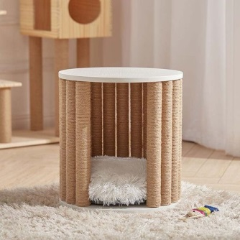  + TC1: Đủ ấm áp | 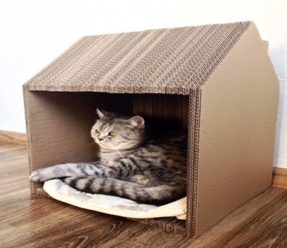  + TC2: Phù hợp với vật nuôi | 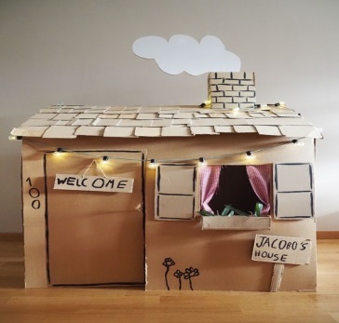  + TC3: Chuồng trang trí đẹp mắt. | Đạt
Nhóm 1
Nhóm 2
Nhóm 3

- Các nhóm đặt câu hỏi cho bạn.
- Nếu được làm lại con muốn cải tiến như thế nào?
- Chụp ảnh lưu niệm
- Kết thúc tiết học.

